履歴書
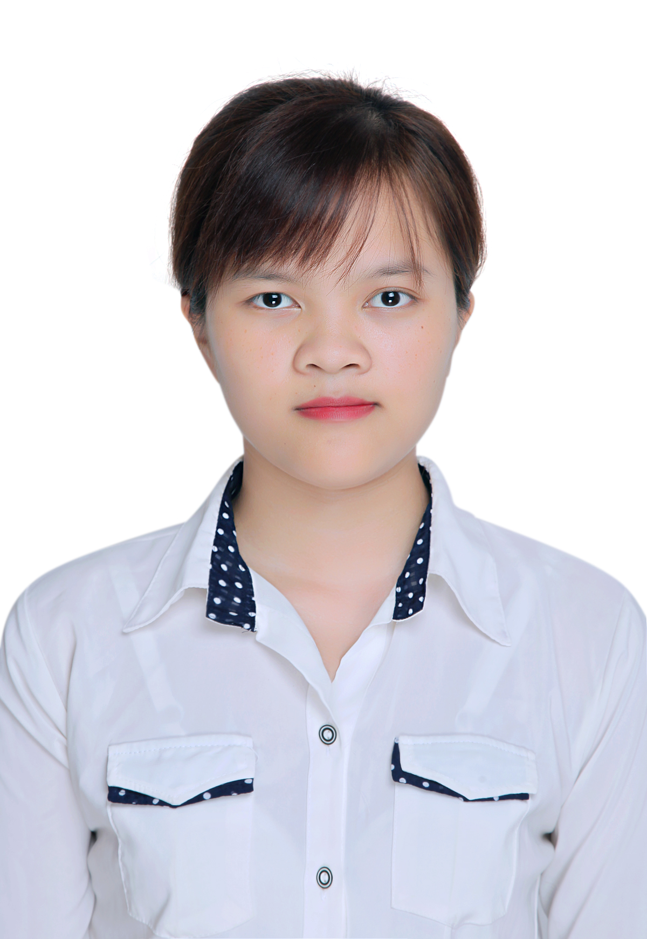

写真を貼る位置

1. 縦 36～40 mm
横 24～30 mm
2. 本人単身胸から上
3. 裏面にのりづけ
4. 裏面に氏名記入
令和２年１２月１６日現在
ふりがな | グゥン ホン ヌゥン | 性別
氏 名 | NGUYEN HONG NHUNG | 女
生年月日 | 平成 １０ 年 ７ 月 ２４ 日生 満（ ２２ ）歳
ふりがな |  |  | （自宅電話）
現 住 所 | Yen Hoa, Cau Giay, Ha Noi |  | なし
現 住 所 |  |  | （携帯電話）
E－mail | Tinhlien247@gmail.com |  | 0362714242
ふりがな |  |  | （連絡先電話）
連 絡 先 | 〒 なし （現住所以外に連絡を希望する場合のみ記入）

年 | 月 | 学歴・職歴（各別にまとめて書く）
 |  | 学歴（勉強した学校、専門、入学年、卒業年）
平成２８ | ９ | ハノイ医科大学 看護学科 入学。(ベトナムで)
平成３０ | ９ | 藤田医科大学 保健衛生学部 看護学科で 留学 。(日本で)
令和２ | ４ | 貿易大学 外国経済学科。(ベトナムで)
 |  | 職歴（通勤した企業、仕事の内容）
平成３０ | ９ | 藤田医科大学病院 補助者としてアルバイトした。(１年間)
令和１ | １１ | IMSTRACO 国際人材協力及び貿易有限会社で日本語教師として日本語を教える,資料を翻訳する。(１年間)
年 | 月 | 免許・資格（例：大学の資格、日本語の免許）
平成３０ | １ | 日本語能力試験N４免許 取得。  J-TEST level EF免許 取得。
平成３０ | ８ | 日本語能力試験N３免許 取得。
令和１ | ８ | 日本語能力試験N２免許 取得。

特技・趣味・得意科目など
- グループ働きのができます。
- コミュニケーションが出来ます。
- 学習能力：積極的に学で常に未知の事を学ぶようにします。

志望の動機
未体験ですけど、さまざまな分野で挑戦したいです。
新しい環境に適応力があります。
社交性に向きます。
依頼される仕事を完成するのに通り、自分の機能がだんだん良くになってほしいです。それから、新機会に対して、用意します。

